Открытый урок «оборудование рабочего места резчика. Инструмент для резьбы разметка урока»
Тема: оборудование рабочего места резчика. Инструменты для резьбы изделий из древесины, их конструкции и назначения. Разметка рисунка.
Цель: научить учащихся правильному оборудованию рабочего места и нанесение рисунка на заготовку. Развитие профессиональной речи, культуры труда. Воспитание аккуратности и умения доводить работу до конца.
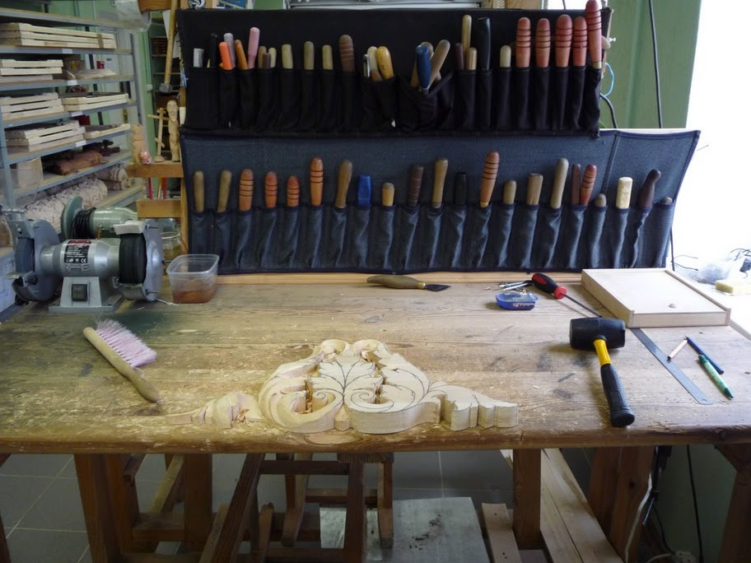
НАГЛЯДНОСТЬ

Организационный момент: проверить готовность к уроку.
Ход урока: познакомить учеников с темой урока.
ДЕВИЗ УРОКА: «Чем больше науки, тем быстрее руки»
- Как вы думаете, о чем говорит эта пословица?
ОБЪЯСНЕНИЕ ТЕМЫ УРОКА: УЧИТЕЛЬ: В зависимости от вида резных работ готовится рабочее место резчика. Небольшие предметы, например, шкатулки, панно, на которых необходимо выполнить геометрическую, плоскорельефную резьбу, инкрустацию, а также мелкая пластика могут выполняться на простых столах. Но в основном работают за специальными столами, которые называются стол-верстак. На рабочем месте должен соблюдаться порядок для более удобной работы. Столешница верстака должна обязательно быть деревянной. 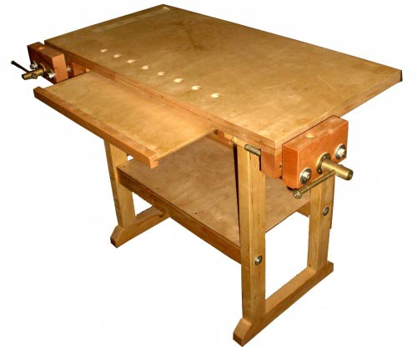
ОБЪЯСНЕНИЕ ТЕМЫ УРОКА: УЧИТЕЛЬ: В верстачной доске тоже имеются ряды отверстий под упоры, причем шаг таких отверстий меньше хода губок слесарных тисков, что предоставляет возможность зажимать между клиньями, которые вставлены в отверстия тисков и верстачной доски, доску какой-либо длины, только бы она была немного короче верстака
ВОПРОС УЧЕНИКАМ: Как вы думаете, почему на рабочем месте должен соблюдаться порядок?
ОТВЕТ: порядок на рабочем месте должен соблюдаться для того, чтобы при работе ничего не мешало, и был лёгкий доступ к инструменту.
ОБЪЯСНЕНИЕ ТЕМЫ УРОКА: УЧИТЕЛЬ: обязательно нужно знать, как должен падать свет на рабочее место. Конечно это ещё и зависит от того правша или левша человек. К примеру: человек правша значит свет должен падать слева и спереди, а если левша то направление света будет падать с права и спереди.
ВОПРОС УЧЕНИКАМ: как вы думаете почему направление света на рабочее место зависит от того, правша человек или левша?
ОТВЕТ: потому что, при падение света на рабочее место или заготовку не должно быть тени, так как при работе нужно хорошее освещение.
ОБЪЯСНЕНИЕ ТЕМЫ УРОКА: УЧИТЕЛЬ: Прежде чем начать разговоров о инструментах, поговорим о мерах предосторожности, которые нужно соблюдать при работе с ними. Инструмент резчика по остроте можно сравнить только с опасной бритвой, поэтому относиться к нему надо очень внимательно. Первое, за чем должен следить начинающий мастер и к чему Должен себя постоянно приучать, — это оберегать левую руку от ранения. Для левой руки нужно находить такое положение, чтобы исключить даже случайное прикосновение к ней инструмента при его соскоке, неверном движении. Необходимо придумать и соответствующее закрепление поделки, если ее опасно поддерживать левой рукой. По тем же причинам лучше не работать, держа поделку на коленях, под поделку следует подложить рабочую доску.
ОБЪЯСНЕНИЕ ТЕМЫ УРОКА: УЧИТЕЛЬ: очень важным моментом является то, что по окончанию работы, обязательно нужно убирать рабочее место. Стружки не должны скапливаться, а должны убираться в специальные контейнера или в железные ведра, ящики.
ВОПРОС УЧЕНИКАМ: как вы думаете зачем стружка убирается в железные вёдра или ящики?
ОТВЕТ: это действие выполняется в целях пожарной безопасности.
ОБЪЯСНЕНИЕ ТЕМЫ УРОКА: УЧИТЕЛЬ :издавна люди занимались резьбой по дереву, с того же времени предметом гордостью и его визитной карточкой был инструмент и приспособления для работы. Производят много различных видов инструментов и приспособлений. Но мастера в основном изготавливают инструмент сами. Для выполнения всех видов резьбы нужен специальный инструмент. Резчицкий инструмент делят на основной, или режущий, и вспомогательный – разметочный. Кроме ручного инструмента используют также электрический.
Режущий инструмент должен быть высокого качества - из хорошей стали, правильно заточенным, легким и удобным. Он должен содержаться в идеальном состоянии. Тупой, некачественный инструмент не режет дерево, а мнет и крошит, резьба при этом выглядит шероховатой и небрежной.
Резчицкий инструмент разнообразен. Потребность в нем определяется видом и сложностью резьбы. При сложной резьбе требуется большое количество стамесок, ножей и вспомогательного инструмента. У отдельных мастеров его насчитывается до нескольких сотен.
Режущий инструмент должен быть из хорошей стали, легким и удобным, отлично заточенным, так, чтобы дерево резалось «как масло», содержать его следует в идеальном состоянии.
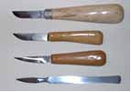
При работе с резьбой по дереву необходим инструмент, такой как рубанок, нож косяк, клюкарза, стамески различной ширины – полукруглой, прямой, наждачная бумага, дрель, киянка.
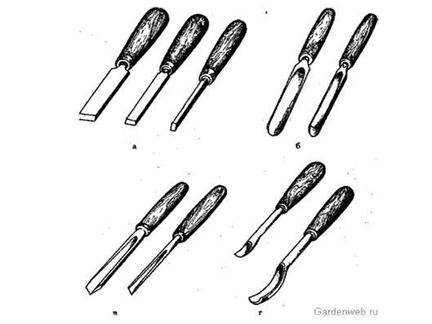

ВОПРОС УЧЕНИКАМ: как вы думаете, для чего используют при работе нож-косяк?
ОТВЕТ: нож-косяк используют для подрезания контура рисунка.
ОБЪЯСНЕНИЕ ТЕМЫ УРОКА: УЧИТЕЛЬ: большую роль в художественной резьбе по дереву играет разметка рисунка. Рисунок должен быть нанесён так на заготовку, чтобы при резание древесины получилось как можно меньше отходов. Обязательно нужно оставлять припуск на предстоящую обработку.
ВОПРОС УЧЕНИКАМ: как вы думаете для чего нужно оставлять припуск при разметке рисунка?
ОТВЕТ: припуск оставляется для того, чтобы после окончания работы с резьбой выполнить выравнивание поверхности и тогда заготовка примет тот размер который вы планировали.
ОБЪЯСНЕНИЕ ТЕМЫ УРОКА: УЧИТЕЛЬ: необходимо чтобы у резчика по дереву был различный измерительный и разметочный инструмент. Измерительный и разметочный инструмент - рейсмус, рулетка, линейка, транспортир, угольник, циркуль, карандаш, нить с грузиком, так же ещё используют различные шаблоны, трафареты.
ВОПРОС УЧЕНИКАМ: ребята какой названных инструментов вам знаком? (если знакомы то какие)
ВЫСЛУШАТЬ ОТВЕТЫ УЧАЩИХСЯ.
АНАЛИЗ УРОКА
При помощи учащихся подвожу итог урока. (Ребята давайте подведем итог урока)
Как вы считаете, какой можно сделать вывод из того что вы узнали на уроке?
ВЫВОД: перед началом работы нужно приготовить рабочее место и инструмент, а так же узнали, что на столе ничего не должно мешать работе. После окончания работы должна быть сделана уборка рабочего места для пожарной безопасности.

